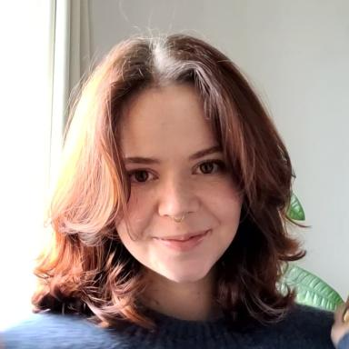 Irène-Marie Sultan

Identifiants chercheurs

- IdHAL : irenemariesultan
- ORCID : 0009-0006-4002-2476

Présentation

Doctorante sous contrat CIFRE à Sorbonne Université, je m'intéresse, dans le cadre de ma thèse, aux thématiques de l'éducation inclusive, de la didactique du plurilinguisme ou encore de l'ingénierie pédagogique à destination des enfants à besoins éducatifs particuliers.
Emplois
- Depuis 2024 – Doctorante CIFRE, Solidarité Roquette, centre social et culturel.
- 2024-2025 – Chargée de cours, Université Paris Cité
- 2020-2022 – Professeure des écoles spécialisée et coordinatrice ULIS, Académie de Rennes
- 2019-2020 – Professeure des écoles, Académie de Rennes
- 2017-2018 – Assistante de langue, France Education International
- 2016-2017 – Tutrice pédagogique et d’accueil des Lettres Modernes, Université de Bretagne Occidentale.
Formation
- Depuis 2023 – Doctorat en sciences de l'éducation et sciences du langage, Sorbonne Université
- 2022-2023 – Master Recherche en didactique (M2), Université de Bretagne Occidentale
- 2018-2020 – Master MEEF, professorat des écoles, Université de Bretagne Occidentale
- 2014-2017 – Licence de lettres modernes, Université de Bretagne Occidentale

Publications

Poster de conférence (1)

Le rôle des professionnels d’une crèche sociale et des familles lors d’activités d’éveil aux langues destinées à soutenir le développement langagier de jeunes enfants issus de l’immigration
Irène-Marie Sultan,Eva Schaeffer-Lacroix
Printemps de la Recherche en Education, May 2025, Paris, France.
Poster de conférence
hal-05093660v1

